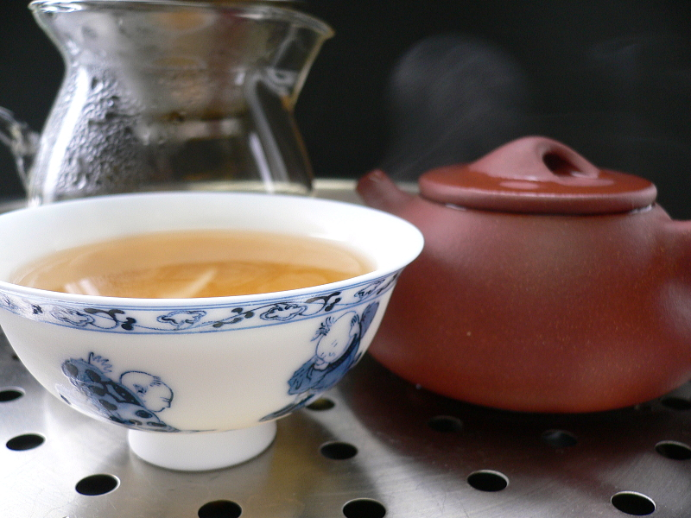
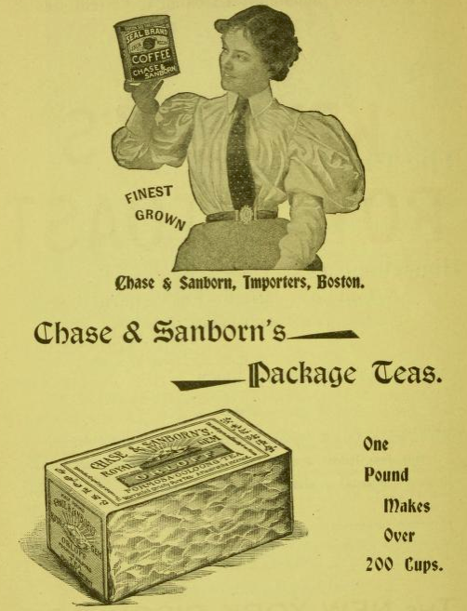
Kurze Geschichte des Tees

In China wurde Tee von der Teepflanze schon seit Jahrtausenden getrunken. Erst um 1650 aber kam der Tee nach Europa, v.a. über britische Händler. Den Tee tranken aber nur sehr wenige Leute, vor allem die wohlhabende Oberschicht der Patrizier in den Städten oder auch Adelige. In Großbritannien wurde Tee aber bereits im 18.Jahrhundert auch zum Volksgetränk: er wurde mit viel Milch und Zucker getrunken, ein wahres Energiepacket für den Tag. Im 19.Jahrhundert schwappte dann die britische Mode des „5 o'clock tea“ auch nach Europa und Nordamerika über, in Deutschland wurde daraus der 5-Uhr-Tee, der vor allem in Norddeutschland verbreitet war und noch ist.
Tee © „Chinese tea, gancha“ von yomi yomi from kyoto, japan - 岩茶『奇種』 / chinese tea, gancha 『Kishu』. Lizenziert unter CC BY 2.0 über Wikimedia Commons - https://commons.wikimedia.org/wiki/File:Chinese_tea,_gancha.jpg#/media/File:Chinese_tea,_gancha.jpg
War bis um 1800 China das einzige Land, in dem Tee angebaut und exportiert wurde, wurde Tee im 19. Jahrhundert zunehmend auch in Indien und anderen asiatischen Ländern wie Sri Lanka, Indonesien oder Japan zum Export angebaut. 1885 produzierte z.B. Indien noch 32 000 Tonnen Tee, 1900 bereits 90 000 Tonnen. Indien gehörte damals zum britischen Empire (=Großreich), so dass es für die britischen Bürger billiger war, Tee aus den eigenen Kolonien zu günstigen Preisen zu beziehen als für teures Geld Tee in China zu kaufen. Der im Inland angebaute Tee gelangte in großen Mengen mit der Eisenbahn nach Kalkutta oder Bombay und vor dort mit dem Dampfschiff nach London, Antwerpen, Hamburg oder New York. Chinesischer Tee erreichte oft von Hongkong oder Schanghai San Francisco oder Vancouver. Die Folge war ein rapider Preisverfall für Tee, der nun für Europäer und Nordamerikaner zu erschwinglichen Preisen zu haben war.

Um 1900 war daher bereits in jedem Kolonialwarenladen Europas, also auch in Deutschland, Tee zu bekommen. Dank moderner Maschinen in Europa konnte der Tee bereits ab 1908 in fertigen Teebeuteln verkauft werden und wurde dementsprechend auch von der gerade entstanden Werbebranche vermarktet.
Der intensive Teeanbau in Asien hatte aber auch zur Folge, dass immer mehr Menschen in die Gebiete zogen bzw. auch gebracht wurden, in denen die Plantagen standen. Das Hegen der Teepflanzen und das Pflücken der Teeblätter ist sehr arbeitsintensiv und kann bis heute nicht von Maschinen übernommen werden. Aus diesem Grund wanderten mehrere Millionen Asiaten aus ihren angestammten Dörfern in die Gebiete, wo die großen Teeplantagen standen. Die Arbeitsbedingungen vor Ort waren miserabel, selbst britische Kolonialherren beschrieben das Leben der Teepflückerinnen als skandlös und sklavenähnlich.

Arbeitsauftrag:
a) Lies den Text aufmerksam durch und bereite dich darauf vor, den anderen Gruppenmitgliedern diesen kurz vorzustellen. Achte dabei auf: Anbaugebiete, Handel, Menge, Transport, Arbeitsbedingungen, Weiterverarbeitung.
b) Zeichne mit blauem Stift die Hauptrouten deines Produktes in die Karte ein. Markiere mit einem Pfeil die Handelsrichtung. Ab wann dürfte Dein Produkt auch in Ellwangen verfügbar gewesen sein?

Teewerbung aus den USA 1897 © wikipedia gemeinfrei

"1897 Chase and Sanborn BostonMA" by Chase & Sanborn - Elisha B. Worrell (1897), The housekeepers' educator and guide, Dorchester, Mass: D. Gunn and co., printers], http://openlibrary.org/books/OL23663504M/The_housekeepers'_educator_and_guide.. Licensed under Public Domain via Commons - https://commons.wikimedia.org/wiki/File:1897_Chase_and_Sanborn_BostonMA.png#/media/File:1897_Chase_and_Sanborn_BostonMA.png

